# 1.赛题成果

本项目以有机发光二极管（OLED）的电学特性为研究对象。项目的核心目标是考虑有机发光二极管的等效电路模型，对整个OLED的行为进行建模。因此我们构建OLED的等效电路的拓扑结构，并通过对子电路进行阻抗分析来分别设定参数表达式，最后通过Sigmoid函数进行平滑。我们使用了牛顿迭代法为核心算法进行参数提取，以及使用Matlab作为主要的编程语言来编写优化算法，以实现对参数的迭代求解。此项目的完成将有助于我们更深入地理解和利用OLED的电学特性，为其进一步的应用和研究打下坚实的基础。截止报告提交日期，对于赛题提供的三组测试数据，本程序的IV测试结果精度误差在15%以内，并且程序耗时短。

# 2.主要技术路线及实现方式

2.1算法部分

### 2.1.1 电路结构与参数分析

本作品的以有机发光二极管（OLED）的的电学特性构建出的OLED等效拓扑电路图如下：

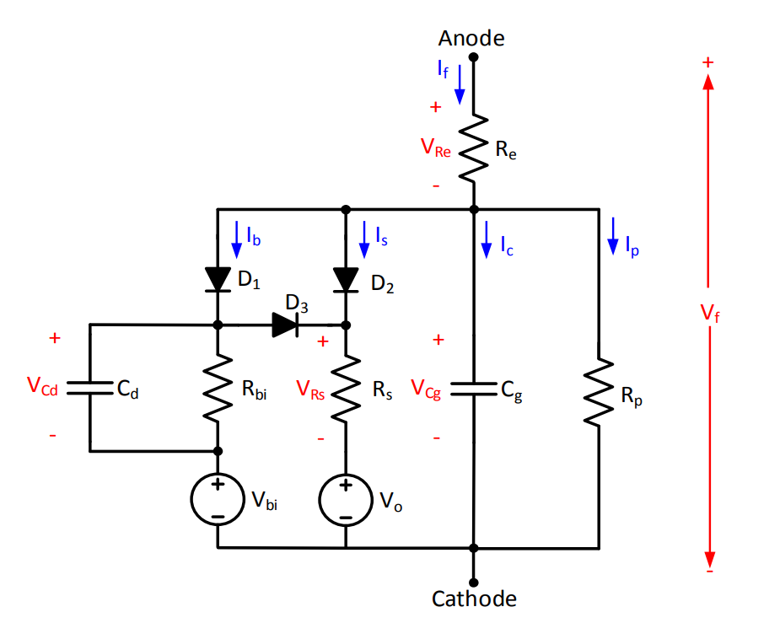

该模型由电极电阻（Re）和并联电阻（Rp）组成，后者代表了泄漏电流流过的电路路径，当二极管被阻断时，其影响相对较大。当外加正向电压（Vf）低于内建电压（Vbi）时，Re和Rp主要影响器件的工作情况，OLED基本上呈现出欧姆行为。

模型二极管分支如下图所示：

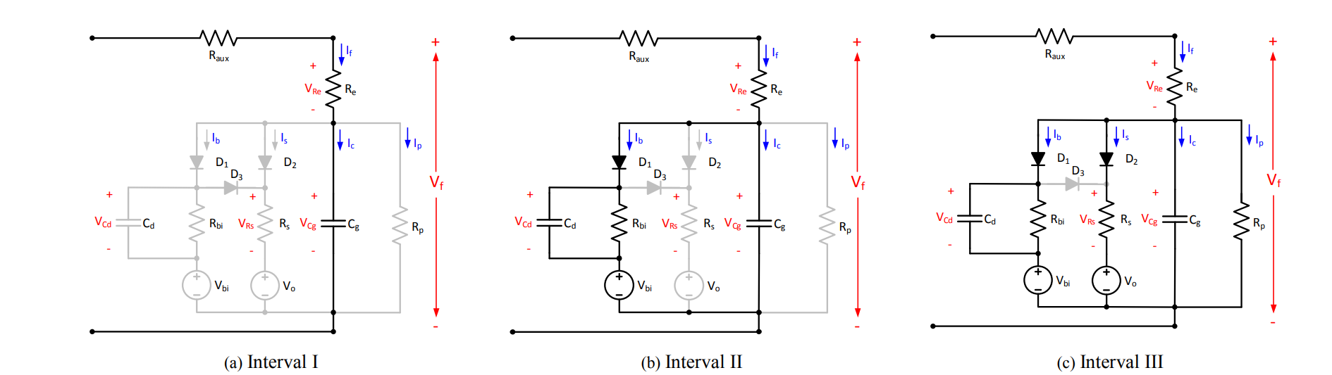

第一个分支由一个理想二极管（D1）、串联电阻（Rbi）和串联电压源（Vbi）组成。当Vf大于Vbi时，注入到有机半导体中的电荷开始，通过内建电阻（Rbi）流过一个小电流。

第二个分支在当Vf大于Vbi且小于阈值电压(Vo)时活跃，由串联电阻（Rs）、理想二极管（D2）和电压源（Vo）组成。电压源代表了OLED的阈值电压，该电压需要用于启动显著的电流传导。Rs代表寄生串联电阻，而D2提供了OLED的单向电流行为。

此外，电路模型中还包括几何电容（Cg）、扩散电容（Cd）和理想二极管（D3）。当VCg低于VCd+Vbi时，即发生OLED放电时，D3用于提供Cd电荷流动的路径。

Cg（几何电容）是由OLED的形状因子决定的，即OLED面积与厚度之比。通常，OLED的面积在平方厘米级别，而电极之间的有机层厚度在纳米级别。因此，与LED相比，OLED具有更大的内部电容。Cd表示OLED电容与偏置电压的依赖关系，称为C-V特性。这种依赖性是由于在接近OLED电极附近的载流子的充电过程引起的。

Cd（扩散电容）的变化取决于电压、频率和用作接触的阴极类型。

在非常低的偏置电压下，有机半导体层完全耗尽，电容与电压无关。在这个范围内，OLED电容等于Cg，并且仅取决于介质特性、器件面积和层厚度。直到电荷注入从电极开始，即Vbi所示的点，OLED电容基本保持几乎不变。这种载流子注入导致OLED电容急剧增加，这是由所谓的扩散电容（Cd）的效应引起的。在大于阈值电压（Vo）的大正向电压偏置下，发生了显著的电子和空穴注入。因此，在发光层中发生辐射复合，导致电荷的中和和减少，从而降低了OLED的电容。

因此，通过对以上三种情况的分析，按照电压大小，分别列出三个region，如下图所示：

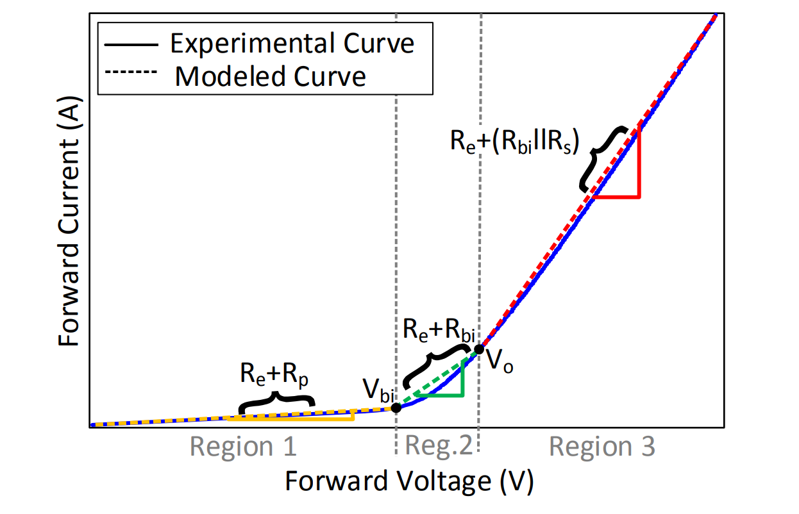

对三种情况分别书写阻抗分析式，然后使用sigmoid函数(Sigmoid函数是一种非常常见的S形函数，它能够把任何实数映射到一个介于0和1之间的值。它的标准形式是：f(x) = 1 / (1 + e^(-x))。这个函数的输出可以解释为概率，所以它在统计模型，尤其是逻辑回归和神经网络中被广泛使用。)进行平滑,使得我们的三种模型在整个定义域内均为连续的。

# 3、程序部分

3.1流程图

本作品的核心算法为一个牛顿迭代法递归提取参数算法，以及其中表达式计算、Jacobian矩阵计算、逆矩阵计算部分，其主体架构如以下流程图表示

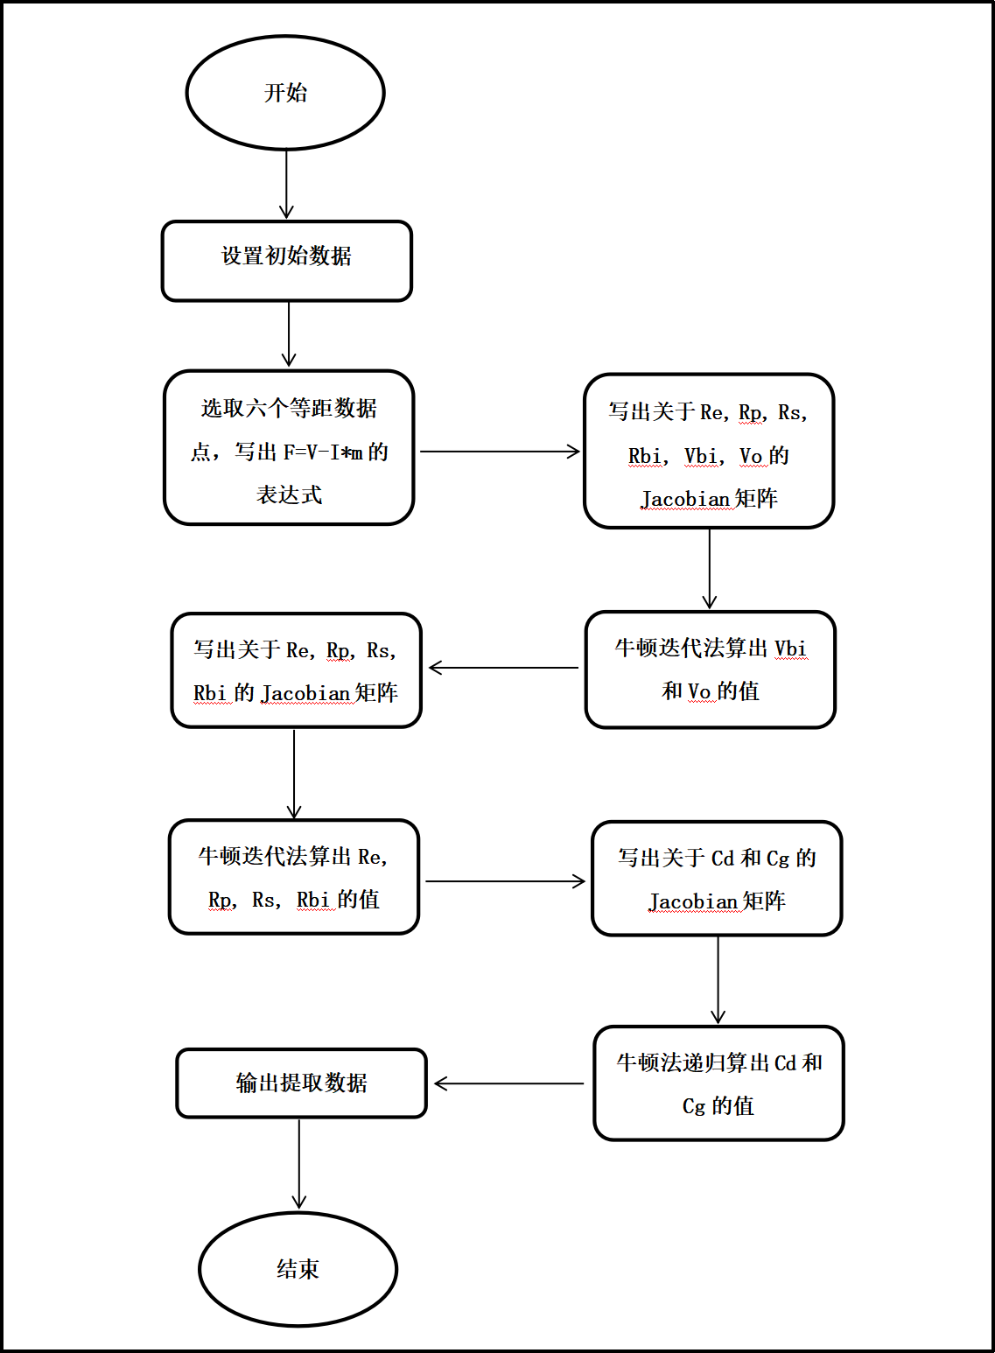

3.2 数据结构

程序的主要数据结构如下图所示：

Box

I

C

V

F

w

Rbi

Rp

Ro

Rs

JF

Im_v_xk

Im_v_xk_new

Other Intermediate variables

Im_xk_new

Im_xk

cap_xk

cap_new

### 3.2.1 Box:

数据结构的顶层类，用于存储所有的初始量initial，矩阵matrix，迭代变量iteration，

**3.2.2 Other Intermediate variables：**

其他中间变量。

### 3.2.3 Matrix:

存储矩阵，Jacobian矩阵F，逆矩阵JF。

**3.2.4 Initial:**

存储初始数据，电压V，电容C，电流I，电阻Re, Rp, Rs, Rbi，频率w

**3.2.5Iteration:**

存储迭代算法所需要的向量，包含电阻电压电容数据的Im_v_xk，Im_xk，cap_xk，以及包含迭代后新的数据_new。

3.3 函数功能描述

对几个核心文件的主要函数进行如下解释：

**3.3.1paramater_extraction.m函数**

//提取参数的主体函数，实现数据的读取、输出以及迭代计算。

**3.3.2Func_im_v/im/cap.m函数**

//写出F=V-I*Im

data(i) = V_set(i) - I_set(i) * Im;

**3.3.3Jacob_matrix_im_v/im/cap.m函数**

//写出关于Re, Rp, Rs, Rbi, Vbi, Vo/Re, Rp, Rs, Rbi/Cd,Cg的Jacobian矩阵

**3.3.4self_matrix_inv.m函数**

//求出矩阵的逆

1. **模型**

模型表达式等均在.VA文件中定义及声明

# 5.遇到的主要问题

5.1确定Cd的函数关系

准确确定Cd作为OLED电压的函数是一个尚未解决的难题。已经提出了几种测量这种电容的方法，包括导纳谱技术、静态放电和大信号测量。这些方法具有准确性和可靠性，但是复杂且需要专门的昂贵设备。通过了解描述充电过程下理论模型的所有数学方程，可以使用数学方法来逼近理论响应，从而确定电容值。为此，设立优化算法和铭文牛顿迭代法的迭代算法。牛顿法是一种确定与数据最佳拟合线的方法，返回最接近满足模型方程的模型参数，即Cd和Cg。

在MATLAB中输出每次迭代后在不同电压下的Cd值，而后由简单PN结二极管Cd公式可得，有机发光二极管Cd与外加电压V呈指数关系

5.2 Default值确定

牛顿迭代法是一种寻找函数零点的有效方法，但它的起始值选择对结果影响很大。其背后的原理是在函数图像上选择一个初始点，然后根据函数在该点的斜率，找到与x轴的交点，作为下一个迭代的点。如此迭代下去，直到找到零点或达到预设的迭代次数。

对于牛顿迭代法，初始值选择不同可能导致以下几种影响：

1.收敛到不同的解：如果函数有多个零点，不同的初始值可能会导致算法收敛到不同的解。例如，在解决多项式函数的根的问题时，不同的初始值可能导致收敛到不同的根。

2.可能不收敛：如果初始值选择不恰当，例如选择在函数的某个导数为零的点作为初始值，那么算法可能不收敛。这是因为在这些点，牛顿法的更新规则会导致下一个迭代点无法确定。

3.收敛速度不同：即使最终都能收敛到同一个解，不同的初始值也可能导致收敛速度的不同。距离零点近的初始值通常可以更快地收敛到零点。

但由IV以及CV图像大致确定参数数量级以及其数值，例如Cg，Vbi，Vo等，由牛顿迭代法对待提取参数进行逼近。

**6.后续改进方向**

6.1通过对电路进行仿真实验，以及迭代次数，得到更准确的初始值从得到更快收敛，迭代次数更少，精度更高的优化算法及参数

6.2加入对OLED物理机理的参数进入模型之中，例如载流子浓度，载流子扩散速率等因素，以通过物理机理以及电学特性的角度进行建模。

**7.运行结果**

以下是本建模优化算法在Xmodel的Alps仿真器下Case3的运行结果：

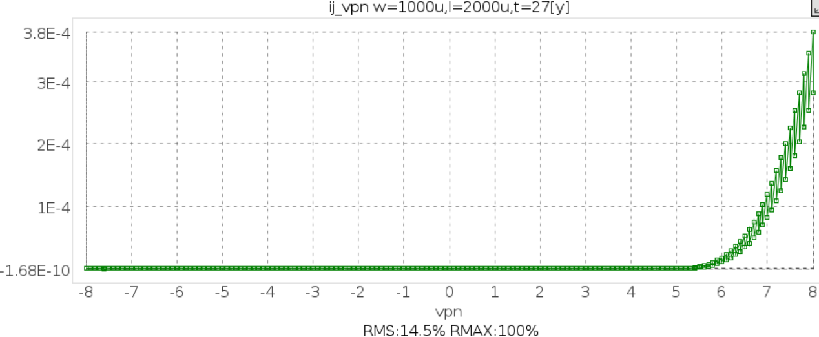

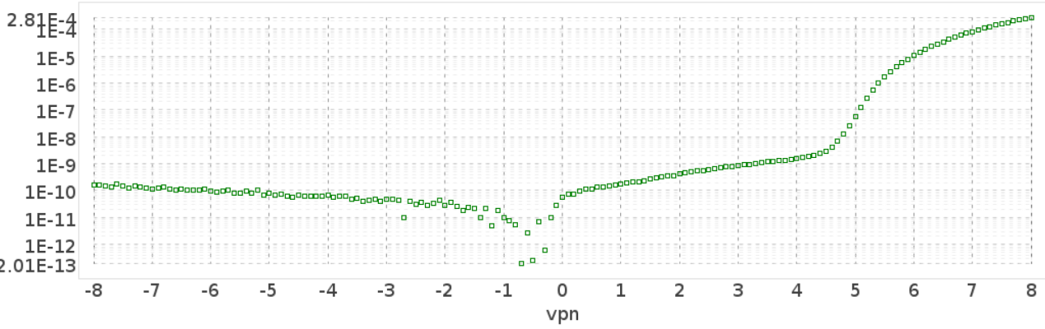

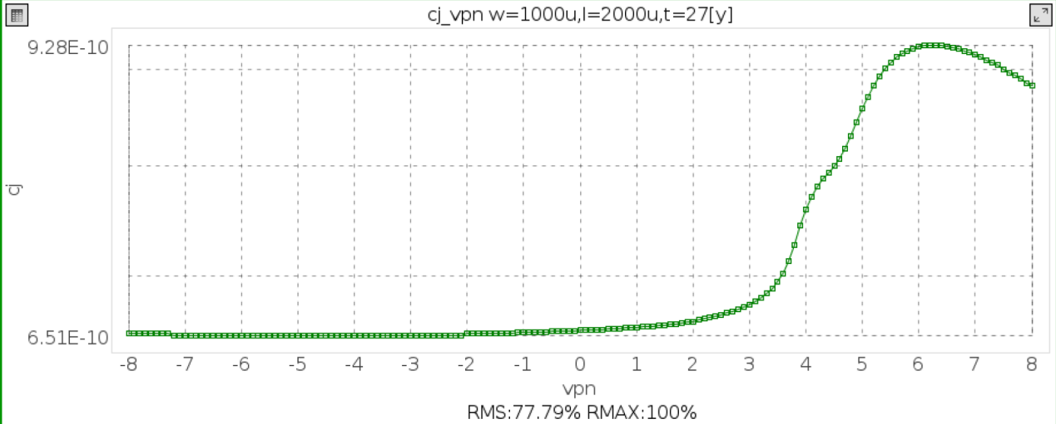

### 参考论文索引

V. C. Bender, N. D. Barth, F. B. Mendes, R. A. Pinto, J. M. Alonso and T. B. Marchesan, "Modeling and Characterization of Organic Light-Emitting Diodes Including Capacitance Effect," in IEEE Transactions on Electron Devices, vol. 62, no. 10, pp. 3314-3321, Oct. 2015, doi: 10.1109/TED.2015.2467314.